АРТ-ПАРТНЁРСТВО "ТЕЛЕЗВЁЗДЫ И КУКЛЫ"

ХОЧУ

БЫТЬ

ТОЛЬКО МОРЯКОМ

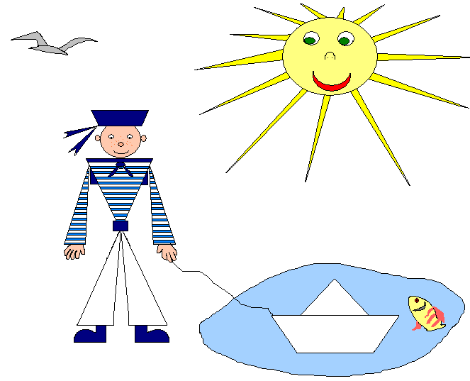

БИЛЕТЫ ПРОДАЮТСЯ В КАССАХ ДК.

